PEDIDO DE PROVIDÊNCIAS Nº 240/2021
Conserto da calçada da Rua Odon Cavalcanti, nº 505, no Bairro Canudos.
Solicita-se, após os trâmites regimentais, que seja enviada cópia da presente proposição ao Poder Executivo, para que realize as seguintes providências:
Conserto da calçada que está quebrada e com infiltração de água, pois está cedendo, ocasionando transtornos aos pedestres que ali transitam. A mesma situa-se na Rua Odon Cavalcanti, 505, Bairro Canudos.

Novo Hamburgo, 03 de fevereiro de 2021.

Vereadora Lourdes Valim
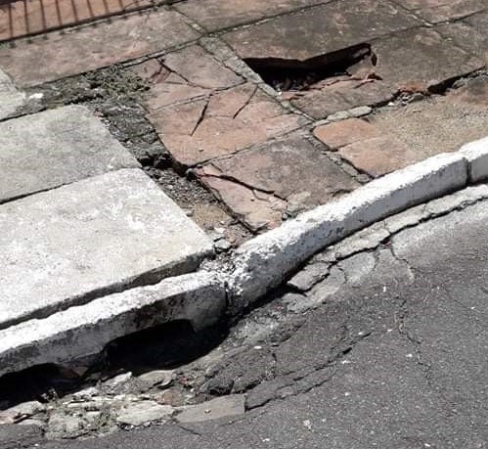
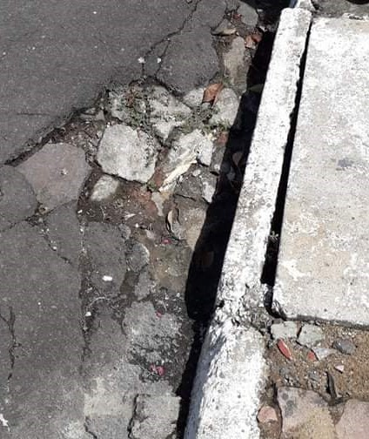

Obs.: redação conforme original da autora.
/RRS

